7. Убедите вашего пожилого родственника никогда не забывать, что переходить дорогу следует только по пешеходным переходам. Если пешеходной «зебры» нет, сначала нужно убедиться, что поблизости нет автомобилей или они остановились, чтобы вас пропустить.
Соблюдение этих простых правил поможет уменьшить вероятность аварийных ситуаций на дорогах. Помните, от Вашей дисциплины на дороге зависит Ваша безопасность и безопасность окружающих Вас людей
Уважаемые пенсионеры!
Соблюдайте Правила дорожного движения и живите еще сто лет! Ведь нам, молодым, так необходим ваш жизненный опыт, ваша рассудительность и мудрость!
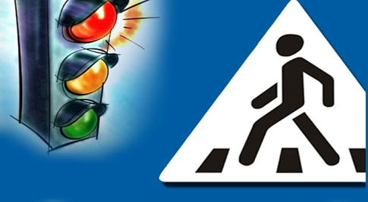

Берегите жизнь!

Арсеньевский филиал
Адрес: г. Арсеньев проспект Горького,24, кабинет №7
Телефоны:
8(42361)4-43-21 - заведующий
Арсеньевским филиалом
КГАУСО « ПЦСОН»

8(42361) 4-43-78- заведующий
отделением срочного социального обслуживания
Психолог ОССО
Телефон «Доверия» 8914-079-15-54

Анучинский муниципальный район
8(42362) 91-6-71
Яковлевский муниципальный район
8(42371) 91-3-77
Чугуевский муниципальный район
8(42372) 22-2-38
-
Краевое Государственное автономное
учрежднение социального
обслуживания
«Приморский центр социального
обслуживания населения»
Арсеньевский Филиал
Отделение срочного социального
обслуживания
« Школа безопасности»
«Пожилой пешеход»
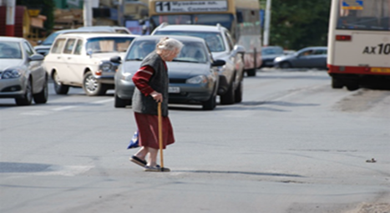

Подготовила:
Психолог ОССО Е.Г. Шевченко
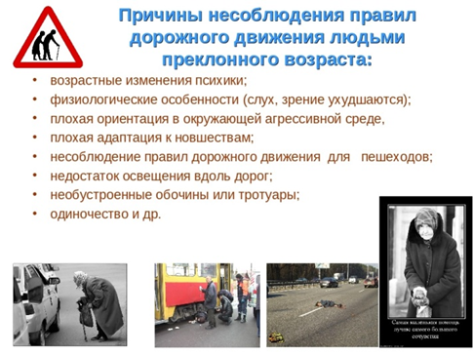
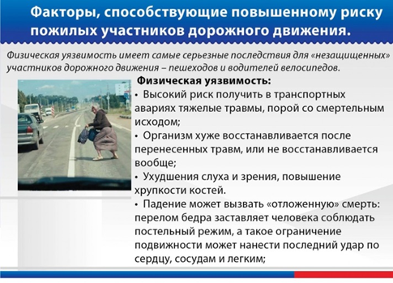 Уважаемые участники дорожного
движения!
Не проходите мимо пожилого пешехода, попавшего в затруднительное положение или намеревающегося перейти дорогу в нарушение Правил дорожного движения! Окажите ему помощь! Берегите пожилых людей! Ведь возраст – единица изменчивая. Относитесь к пожилым людям с понимаем и уважением!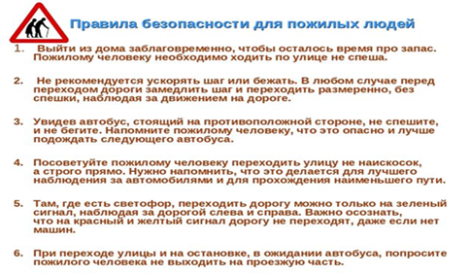
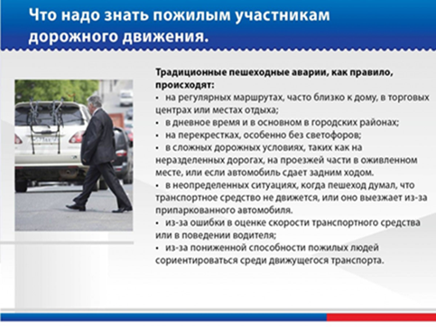
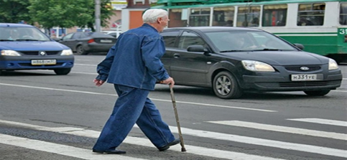
Какие правила должны соблюдать пожилые люди на дорогах!
1.Пожилым людям рекомендуется ходить по дорогам и улицам не торопясь, для этого нужно выходить из дома заранее, чтобы времени было достаточно.
2.Перед пешеходным переходом не нужно ускорять шаг, переходить дорогу следует не спеша. При этом внимательно следить за обстановкой и за движением транспорта.
3.Напомните пожилому человеку, что очень опасно бежать без оглядки к автобусу или троллейбусу, стоящему на остановке на противоположной стороне улицы. Лучше подождать следующего.
4.Некоторые люди преклонного возраста предпочитают переходить дорогу не по переходу, а наискосок. Скажите своему пожилому родственнику, что путь по прямой линии намного короче и безопаснее.
5.Всем известно, что переходить дорогу, оснащенную светофором, следует строго на зеленый сигнал и при этом обязательно нужно смотреть по сторонам. Мы с детства знаем как таблицу умножения, что на красный и желтый сигнал дорогу не переходят, даже если нет машин.
6.Попросите своего пожилого родственника, чтобы он при переходе или стоя на остановке, не выходил на проезжую часть дороги. Напомните ему, что в подобных случаях риск совершенно неуместен.

